Emsorama
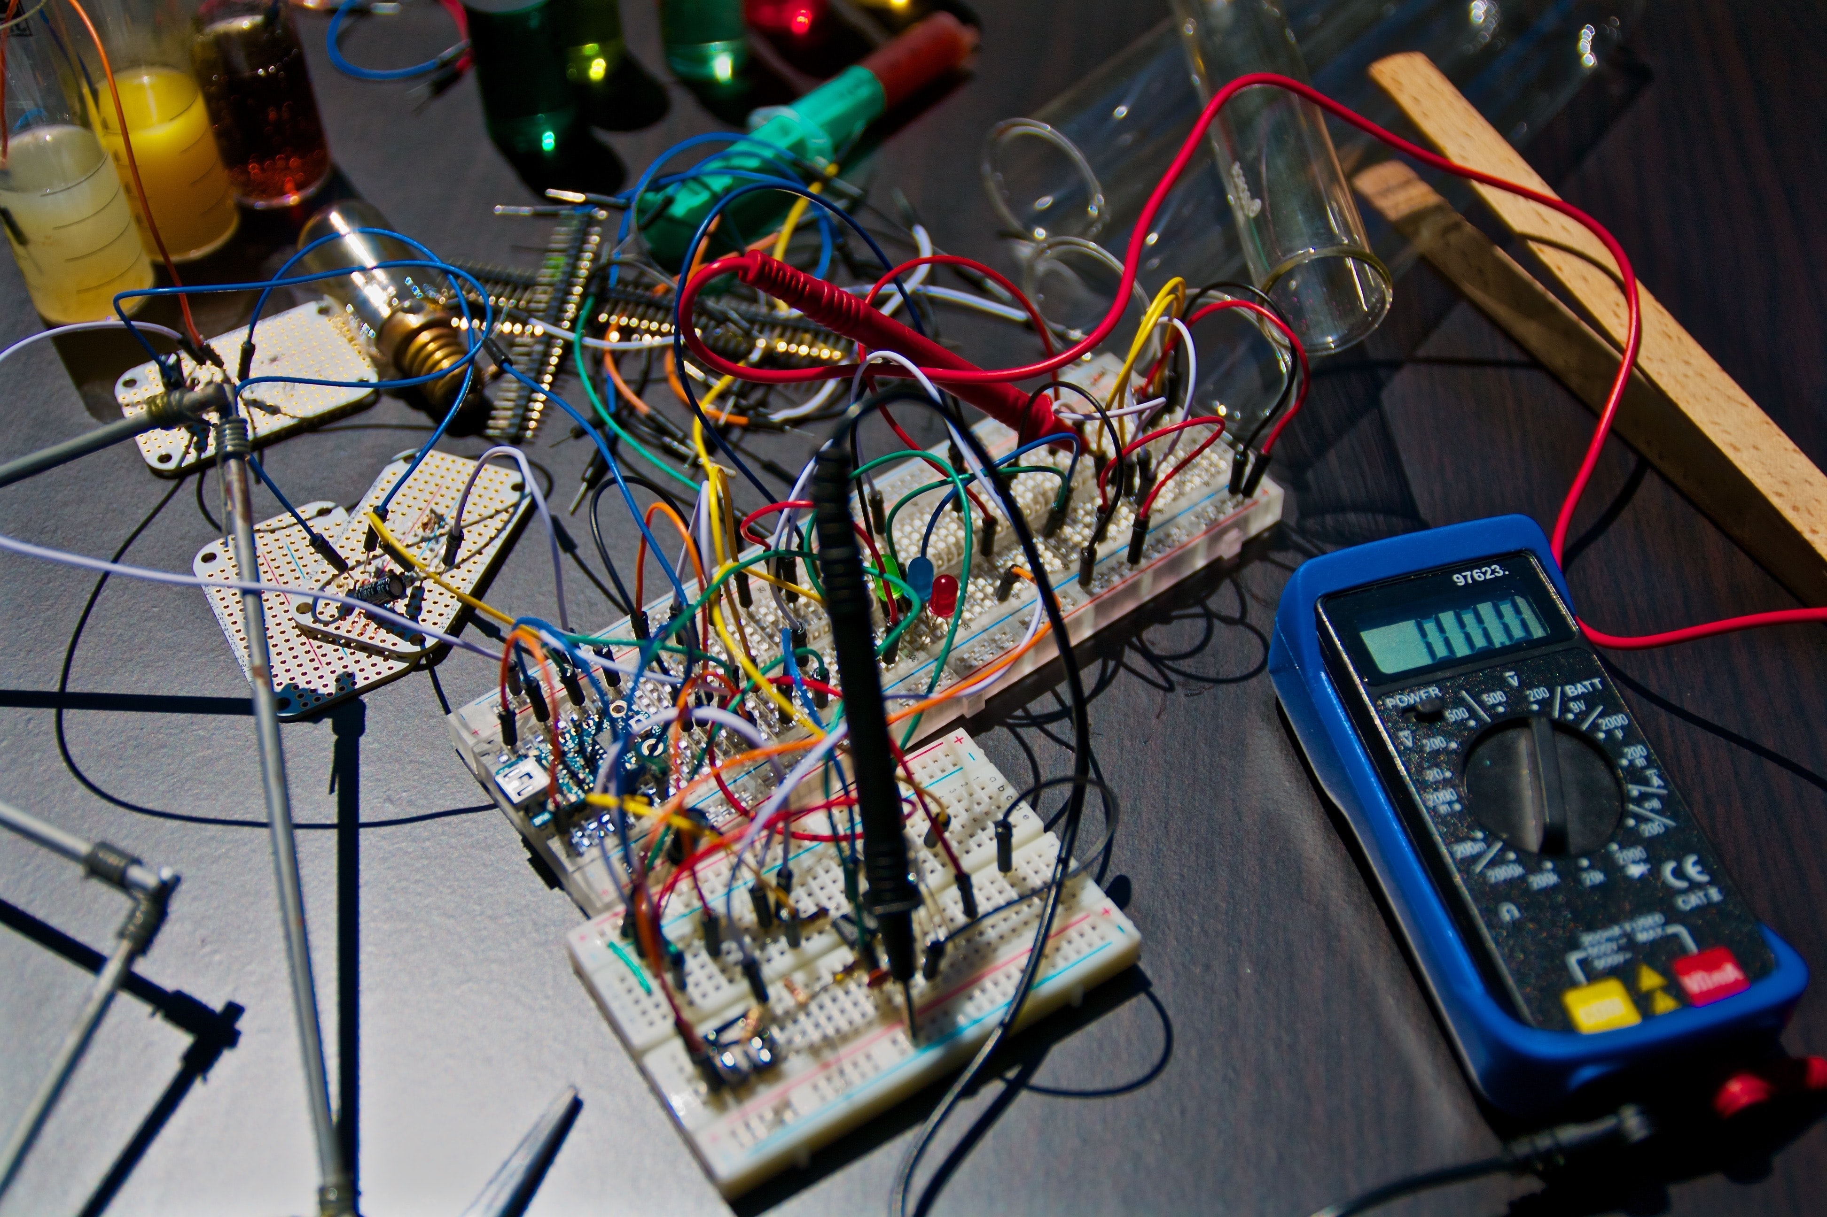

Wissenschaft und Technik im ersten Science Center Graubündens bestaunen und erkundigen. Die Schüler:innen können experimentieren, anfassen und staunen mit über 50 Experimente. Ein spannendes und kostenloses Angebot für Schulkassen.

Kategorie: Bildungsprogramm

geförderte Ziele:
$
Preis pro Person:
Gruppengrösse: maximal 30 Personen
Ort: EMS-CHEMIE AG
EMSORAMA
Via Innovativa 1
7013 Domat/Ems

Jahreszeit:
geeignetes Wetter: Schönwetter, Schlechtwetter
Zeitaufwand für LP: 15 Minuten
Betreuung / Begleitperson(en): Anzahl Personen (2 Personen)
I
I
I
Schwierigkeitsgrad:
geeignete Lagerform(en): Wanderlager, Sportlager, Kennenlernlager, Schneesportlager, Sommerlager, Herbstlager, Velolager, Zeltlager, Abschlusslager
Reservationen: Voranmeldung unter: www.emsorama.ch oder +41 81 632 78 78
Detaillierte Planung:
Zeit | Ablauf | Material | Bemerkungen
10’  10’  10’  120’  10’ | - Ankunft mit Zug Ems Werk oder Bus Ems, Chemie  - Fussweg zum Emsorama  - Begrüssung und Einführung  - Entdecken und Arbeiten  - Abschluss | - Billette  - Apotheke  - Getränke

Spezifische Sicherheitsmassnahmen:
Sicherheitsvorkehrungen | Verantwortung im Leitungsteam  - Betreuung der Gruppen im Emsorama
Abbruchkriterien/Alternativen
- Keine
Sicherheitsrelevante Verhaltensregeln für die Gruppe
- An die Vorgaben der Betreuungspersonen halten
Material/Ausrüstung
- Apotheke

Weitere Massnahmen
- Keine
Vorbereitung für Notfallsituationen | - Begleitpersonen haben ein geladenes Handy dabei.

Links: https://www.emsorama.ch/schulen
https://www.emsorama.ch/files/docs/flyer/Flyer_Schulen.pdf

